- 单项选择
1．设p:小李努力学习，q:小李取得好成绩，命题“除非小李努力学习，否则他不能取得好成绩”的符号化形式为（ A ）
A.p→q B.q→p C.┐q→p D.┐p→q
2．下列语句中，( B )是命题
A. 请把门关上 B. 地球外的星球上也有人
C. x + 5 > 6 D. 下午有会吗？
3．已知命题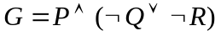，则所有使G取真值为1的解释是 ( C )
(A)(0, 0, 0), (0, 0, 1), (1, 0, 0); (B) (0, 1, 0), (1, 0, 1), (1, 1, 0);
(C) (1, 0, 0), (1, 0, 1), (1, 1, 0); (D) (1, 1, 0), (1, 0, 1), (1, 1, 1)
5．关于谓词公式（x）(y)(P(x,y)∧Q(y,z))∧(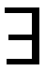x)p(x,y),下面的描述中错误的是（B ）
A．（x）的辖域是（y）（P（x,y）∧Q(y,z)）B．z是该谓词公式的约束变元
C．（x）的辖域是P（x,y） D．x是该谓词公式的约束变元
6．设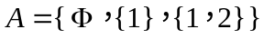，P(A)为A的幂集，则P(A)的元素个数为( D )
A．3 B．6 C．7 D．8
7． 若X是Y的子集，则一定有（ D ）
A.X不属于Y B.X∈Y C.X真包含于Y D.X∩Y=X
8．.设S={1,2,3,4}，R={<1,1>,<2,2>,<3,3>}，则R的性质是 （ C ）
A.自反、对称、传递的 B.自反、对称、反对称的
C.对称、反对称、传递的 D.只有对称性

9．集合A的一个划分，确定A的元素间的关系为( B )
A．全序关系 B．等价关系 C．偏序关系 D．拟序关系
10．设简单图G所有结点的度之和为12，则G一定有( D )

A．3条边 B．4条边 C．5条边 D．6条边
11．设P：天下大雨,Q：他在室内运动,命题“除非天下大雨，否则他不在室内运动”可符合化为（ A ）
A.➢Q→P B. ➢P→Q C. ➢¬P→Q D.P→¬Q
12．谓词公式x(P(x)∨yR(y))→Q(x))中变元x是（ D ）
A.自由变元 B.约束变元
C.既不是自由变元也不是约束变元 D.既是自由变元也是约束变元
13．设论域D={a,b}，与公式xA（x）等价的命题公式是（ C ）
A．A（a）∧A（b） B．A（a）→A（b）
C．A（a）∨A（b） D．A（b）→A（a）
14．设集合A={1，2，3}，下列关系R中不是等价关系的是（ C ）
A.R={<1,1>,<2,2>,<3,3>}
B.R={<1,1>,<2,2>,<3,3>,<3,2>,<2,3>}
C.R={<1,1>,<2,2>,<3,3>,<1,2>}
D.R={<1,1>,<2,2>,<3,3>,<1,2>,<2,1>,<1,3>,<3,1>,<2,3>,<3,2>}
15．设集合A={a,b, c}上的关系如下，具有传递性的是（ D ）
A.R={<a,c>,<c,a>,<a,b>,<b,a>} B.R={<a,c>,<c,a>}
C.R={<a,b>,<c,c>,<b,a>,<b,c>} D.R={<a,a>}
16．含有4个结点，3条边的不同构的无向简单图有（ B ）
A.2个 B.3个
C.4个 D.5个
17．设D的结点数大于1，D=<V,E>是强连通图，当且仅当（ D ）
A.D中至少有一条通路 B.D中至少有一条回路
C.D中有通过每个结点至少一次的通路 D.D中有通过每个结点至少一次的回路
18．在任何图中必定有偶数个（ C ）。
A、度数为偶数的结点 B、入度为奇数的结点
C、度数为奇数的结点 D、出度为奇数的结点
19．若X是Y的子集，则一定有 （ D ）
A.X不属于Y B.X∈Y
C.X真包含于Y D.X∩Y=X
20．若供选择答案中的数值表示一个简单图中各个顶点的度，能画出这样图的是( C )
A．(1，2，2，3，4，5) B．(2，3，3，4，4，5)
C．(1，l，l，2，3) D．(2，3，3．4，5，6)
21．下列命题公式为重言式的是（ A）
A．p→ (p∨q) B．(p∨┐p)→q C．q∧┐q D．p→┐q
22．设p：a能被4整除，q：a能被2整除，命题：“除非a能被2整除，否则a不能被4整除。”的符号化正确的是（B ）
A．┐p∧q B． p→q C．┐p→┐q D．p→┐q
23.设A={1，2，3}，A上二元关系S={<1，1>，<1，2>，<3，2>，<3，3>}，则S是（ D）
A．自反关系 B．反自反关系 C．对称关系 D．传递关系
24. n个结点、m条边的无向连通图是树当且仅当m=（C）
A． n+1 B. n C.n-1 D.2n-1
25. 无向图G 是欧拉图当且仅当G 是连通的且（C ）
A．G中各顶点的度数均相等 B．G 中各顶点的度数之和为偶数
C．G 中各顶点的度数均为偶数 D．G 中各顶点的度数均为奇数
26. 使命题公式p→(p∧q)为假的赋值是 ( A )
A.10 B.01 C. 00 D.11
27. 设B不含有x，下列一阶逻辑等值式不正确的是 ( B )
A.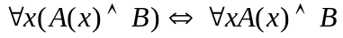
B.
C.
D.
28. 设R是集合A上的二元关系，I_{A}是上的恒等关系，I_{A}R下面四个命题为真的是 ( A )
A.R是自反的 B.R是传递的 C.R是对称的 D.R是反对称的
29. 一颗二叉树后序遍历的结果是bdeca，中序遍历的结果是badce，则根结点的右子树有（ C ）结点。
A．1 B．2 C．3 D．4
30．设集合A={0, 1, 2, 3, 4}，B={1, 3, 4, 7}，那么集合A，B 的对称差A⊕B=（ A ）
A、{0, 2, 7} B、{1, 3, 4} C、{0, 2} D、{0, 1, 2, 3, 4, 7}
31. 命题公式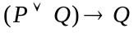为 ( B )
(A) 矛盾式 (B) 可满足式 (C) 重言式 (D) 合取范式
32. 设C(x): x是国家级运动员，G(x): x是健壮的，则命题“没有一个国家级运动员不是健壮的”可符号化为 ( D )
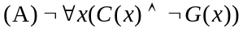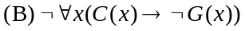
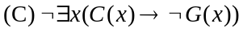
33.含有3个命题变元的具有不同真值的命题公式的个数为（ C ）。
A.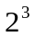 B.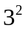 C.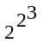 D.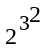
34.设集合A={{1,2,3}, {4,5}, {6,7,8}}，则下式为真的是( C )
(A) 1∈A (B) {1,2, 3}⊆A
(C) {{4,5}}⊂A (D) ∅∈A
35. 设A＝{1,2},B={a,b,c},C={c,d}, 则A×(B∩C)= ( A )
(A) {<1,c>,<2,c>} (B) {<c,1>,<2,c>} (C) {<c,1><c,2>,} (D) {<1,c>,<c,2>}
36．设A={a，{a}}，下列命题错误的是( B )
A．{a}P(A) B．{a}P(A) C．{{a}}P(A) D． {{a}}P(A)
37．设集合A={a,b }，A上的关系R={<a,a >,<b,b > }，则R是（ C ）
A. 是等价关系但不是偏序关系 B.是偏序关系但不是等价关系
C. 既是等价关系又是偏序关系 D. 既不是等价关系又不是偏序关系
38．下图描述的偏序集中，子集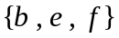的上界为 （ B ）。
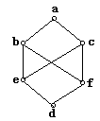
A、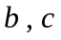； B、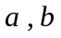；
C、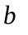； D、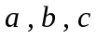。

39．在任何图中必定有偶数个（ C ）。
A．度数为偶数的结点 ； B.入度为奇数的结点 ；
C.度数为奇数的结点 ； D.出度为奇数的结点 。
40. 若供选择答案中的数值表示一个简单图中各个顶点的度，能画出这样图的是( C )。
A．(1，4，4，3，4，5) B．(2，5，5，2，2，3)
C．(1，3，l，2，3) D．(4，3，5，4，5，6)

41．下列语句中是命题的只有（ A ）
A．1+1=10 B．x+y=10 C．sinx+siny<0 D．x mod 3=2
42．设p：地球上有水，q：是无理数，命题“若地球上没有水，则是无理数”。的符号化形式为（ A ）
A．┐p→q B.q→p C.┐q→p D.┐p→┐q
43．设A={a,b,c,d}，A上的等价关系R={<a,b>,<b,a>,<c,d>,<d,c>}∪IA，则对应于R的A的划分是（D ）
A．{{a},{b,c},{d}} B．{{a,b},{c},{d}} C．{{a},{b},{c},{d}} D．{{a,b},{c,d}}
44．Ａ是集合，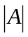 =10，则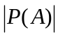= D 。
A．100 B. 99 C. 2048 D.1024
45．设A={a，{a}}，下列命题错误的是（ B ）。
A．{a}P(A) B．{a}P(A) C．{{a}}P(A) D． {{a}}P(A)
46．在{1,2,3,4,5}上定义的关系R＝{<a,b>|a+b是偶数}，则正确的是（ A ）
A．自反的、对称的、传递的，但不是反对称的.
B．自反的、对称的、不传递的，但不是反对称的.
C．自反的、对称的、传递的，是反对称的.
D．自反的、对称的、不传递的，是反对称的.
47．合式公式P→ (Q→P)为（ A ）
A.重言式 B.可满足式 C.矛盾式D.等值式
48．下面那一个图可一笔画出（ D ）
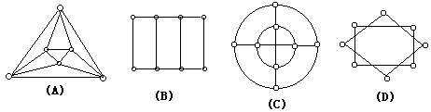
49．设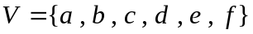，
，则有向图
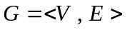是（ C ）。
A、强连通的 ； B、单侧连通的 ； C、弱连通的 ； D、不连通的。
50．设G是简单有向图，可达矩阵P(G)刻划下列 （ C ）关系。
A.点与边 B.边与点 C.点与点 D.边与边

三、计算题
1． 设集合A={a，b，c}，A上的关系 R= {(a，b)，(b，b)，(c，b)，(c，c)}， (1) 写出R的关系矩阵 (2) 画出R的关系图 (3)计算R⁻¹
- 0 1 0
0 1 0
0 1 1
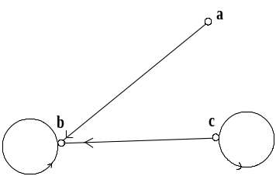

R⁻¹={<b,a> <b,b> <b,c> <c,a> }

2. 求（p→q）∧(q→r)的主析取范式和主合取范式．
2．m₀∨m₁∨m₃∨m₇M₂∧M₄∧M₅∧M₆
3.设A={a, b, c, d, e}，R为A上的关系，R={<a, d>，<a, c>，<a, b>, <a, e>, <b, e>,
<c, e>, <d, e>}∪I_{A}，试画<A，R>的哈斯图，并求A中的最大元，最小元，极大元，极小元。3．
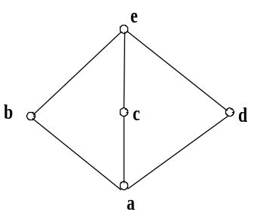
a为A的极小元 也是最小元
e为A的极大元 也是最大元

4．求1到1000之间（包含1和1000在内），既不能被5和6，也不能被8整除的数有多少个。（画出文氏图）4．共有600个
5．对于如下赋权图。利用克鲁斯克尔(kruskal)算法求一棵最小生成树。

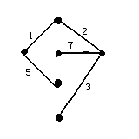
6．有向图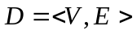如下图，试求D的关联矩阵和邻接矩阵。
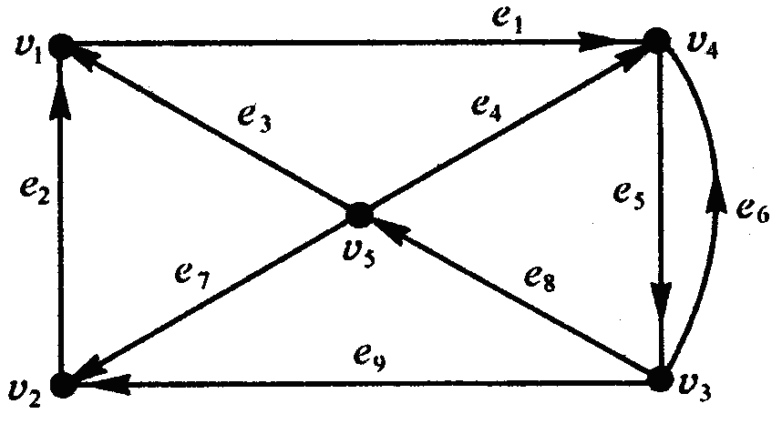

1． 1 -1 -1 0 0 0 0 0 0
0 1 0 0 0 0 -1 0 1
0 0 0 0 -1 1 0 1 1
-1 0 0 -1 1 -1 0 0 0
0 0 1 1 0 0 1 -1 0

0 0 0 1 1
1 0 0 0 0
0 1 0 1 1
0 0 1 0 0
1 1 0 1 0

7．求下面公式的主合取范式，再用主合取范式求主析取范式
p→((q∧r)∧(p∨(¬q∧¬r)))
2. p→((q∧r)∧(p∨(¬q∧¬r)))
⇔m₀∨m₁∨m₂∨m₃∨m₇
⇔M₄∧M₅∧M₆

8．设个体域D＝{2，3，6}，F（x）：x≤3，G（x）：x>5，消去公式x（F（x）∧yG（y））中的量词，并讨论其真值。
消去量词：
（x）（F（x）∧yG（y））
- （x）F（x）∧yG（y）
- （F（2）∧F（3）∧F（6）∧（G（2）∨G（3）∨G（6））
- 真值：在给定解释下F（2），F（3）为真，F（6）为假，故F（2）∧F（3）∧F（6）为假，从而整个公式的真值为假。
9．设集合A={1，2，3………12|,R 为整除关系}，求：
（1）画出偏序集（A，R）的哈斯图。
（2）写出集合A的最大元，最小元，极大无和极小元
（3）写出A的子集B={3，6，9，12}上界，下界，最小上界和最大下界。

10．某班有25个学生，其中14人会打篮球，12人会打排球，6 人会打篮球和排球，5 人会打篮球和网球，还有2人会打这三种球。已知6个会打网球的人都会打篮球或排球。求不会打球的人数。要求画出文氏图。
5．设A为会打篮球的人的集合，B为会打排球人的集合，C为会打网球的人的集合
会打球的人数为：5+4+2+1+3+5=20（人）
不会打球的人数为：25-20=5（人）
11.求下面公式的前束范式
(∀xF(x,y)→∃yG(y)）→∀x(H(x,y,z))
1．答案（∀xF(x,y)→∃yG(y)）→∀x(H(x,y,z))
⇔(∀xF(x,y)→∃uG(u))→∀vH(x,y,z)
⇔∃x∃u(F(x,y)→G(u))→ ∀vH(x,y,z)
⇔∀x∀u∀v((F(x,y)→G(u))→H(x,y,z)(答案不唯一)
12.请给出公式的主析取范式。
2. 等值演算
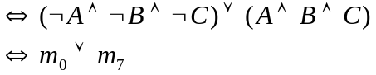

13．集合a={a,b,c,d,e},偏序关系R的哈斯图如图，A的子集B={c,d,e} 求：
（1）用列举法写出偏序关系R的集合表达式；
（2）写出集合B的极大元、极小元、最大元，最小元，上界，下界，最小上界，最大下界。
a
b
d
e
c
3．答案：（1）R的集合表达式为R={<b,a>,<d,a>,<d,b>,<c,a>,<e,a>,<e,c>,<d,c>}
(2)B的极大元为C、极小元为d,e 、 最大元为C 、 最小元为 无 、上界为 a,c 下界为 无
最小上界为 C 最大下界为 无
14.计算中心需安排PASCAL，Visual Basic,C三门课程的上机。三门课程的池生分别有110人，98人，75人，同时学PASCAL 和 Visual Basic 的有35人，同时学PASCAL和C的有50人，同时学Visual Basic和C 的有19人，三门课都学的有6人，求共有多少学生。（要求画出文氏图） 4．答案：设X是同时选PASCAL 和 Visual Basic但没有选C的学生人数，y是同时选PASCAL和C，但没有选Visual Basic的学生人数，z是同时选择C和Visual Basic但没有选PASCAL的学生人数，设P是仅选PASCAL的学生人数，B是仅选Visual Basic的学生人数，C是仅选C课程的学生人数。
X+6=35 所以x=29

12
z
X

50
31

Y
6

y+6=50 所以y=44
z+6=19 所以z=13
x+y+6=110-p 所以p=31
x+z+6=98-b 所以B=50
y+z+6=75-c 所以c=12
总计=31+29+50+44+6+13+12=185
文氏图解法如图所示：
15．．已知有向图D，请写出它的邻接矩阵A，试求出D中V₂到V₄长度为1和4的通路数;求出V₄到V₄长度为3和4的回路数。

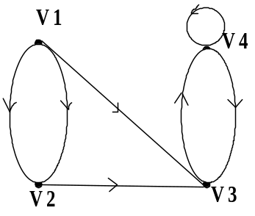
5．

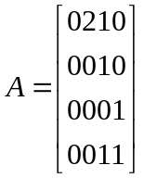，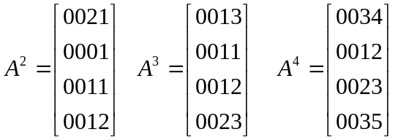
V₂到V₄长度为1和4的通路数分别为0和2， V₄到V₄长度为3和4的回路数分别为3和5。
16.设A＝{a，b，c}，求A上所有等价关系。集合A的所有划分为：
1.
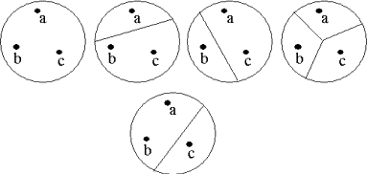
由划分取得A上所有的等价关系为：
R₁＝I_{A}∪{<a，b>，<b，a>，<a，c>，<c，a>，<b，c>，<c，b>}
R₂＝I_{A}∪{<b，c>，<c，b>}
R₃＝I_{A}∪{<a，c>，<c，a>}
R₄＝I_{A}
R₅＝I_{A}∪{<a，b>，<b，a>}
17．求下列公式的主析取范式，并求成真赋值：(┐p→q)→(┐q∨p)
2. 答案：m₀∨m₂∨m₃，00，10，11为成真赋值。

18．设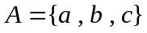，A上的关系 ，求出
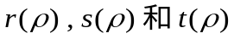
解：，
，
。

19．图给出的赋权图表示五个城市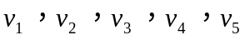及对应两城镇间公路的长度。试给出一个最优化的设计方案使得各城市间能够有公路连通。
4． 答案：解此问题的最优设计方案即要求该图的最小生成树，
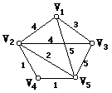
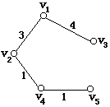
由破圈法或避圈法得最小生成树为：
其权数为1+1+3+4 = 9 。

20．在30个学生中有18个爱好音乐，12个爱好美术，15个爱好体育，有10个学生即爱好音乐又爱好体育，8个学生既爱好美术又爱好体育，有11个学生既爱好音乐，又爱好美术，但有10个学生这三种爱好都没有。试求这三种爱好都有的人数。
5. 设A，B，C 分别为爱好音乐、体育、美术的集合，根据题意画出文氏图如图所示，设这三种爱好都有的人数为X，只喜欢音乐、体育、美术的人数为y1,y2，y3，将X和y1,y2，y3填入文氏图相应的区域，列出方程如下：
Y1+y2+y3+10-x+x+11-x+8-x=20
Y1+10-x+11-x+x=18
Y2+10-x+x+8-x=15
Y3+11-x+x+8-x=12
解得：x=4 y1= y2= y3=
P Q | P∧Q | ¬P | ¬Q | ¬P∨¬Q | (P∧Q )∧(¬P ∨¬Q )
0 0 | 0 | 1 | 1 | 1 | 0
0 1 | 0 | 1 | 0 | 1 | 0
1 0 | 0 | 0 | 1 | 1 | 0
1 1 | 1 | 0 | 0 | 0 | 0
100
25
8
17
33

67
21．求命题公式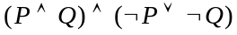的真值表

22．用等值演算法求公式┌（p→q）→（p→q）的主合取范式。
2．原式 ┌（┌（p→q））∨（p→q）
（p→q）∨（p→q）
（p→q）
┌p∨q
M₂

23．某班有学生60人，其中有38人学习PASCAL语言，有16人学习C语言，有21人学习COBOL语言；有3 个人这3种语言都学习，有2个人这3种语言都不学习，问仅学习两门语言的学生数是多少？
24．（每小题4分 共20分） ，为上关系，关系矩阵为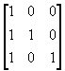，
(1) 画出关系图
(2) 求，，。
(3) 指出具有的性质。
(4) 是偏序关系吗？能否画出哈斯图？
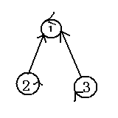
4．案：1、，为上关系，关系矩阵为，
(1) 画出关系图
(2)={<1,1>,<2,2>,<3,3>,<2,1>,<3,1>}
={<1,1>,<2,2>,<3,3>,<2,1>,<1,2>,<3,1>,<1,3>}
=={<1,1>,<2,2>,<3,3>,<2,1>,<3,1>}
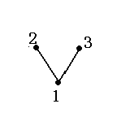
(3) 具有自反性、反对称性、传递性。
(4) 是偏序关系，哈斯图为：
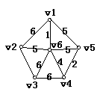
25．使用克鲁斯卡乐算法求下图的最小生成树。
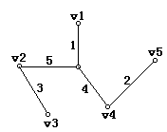

四、证明题
1．在自然推理系统P中构造下面推理的证明。
如果小王是理科学生，他必学好数学；如果小王不是文科生，他必是理科生；小王没学好数学。所以，小王是文科生。
1．令p：小王是理科生，q：小王是文科生，r：小王学好数学。
前提：p→r, ┐q→p, ┐r
结论：q
证明：
 | ①p→r | 前提引入
 | ②┐r | 前提引入
 | ③┐p | ①②拒取式
 | ④┐q→p | 前提引入
 | ⑤q | ③④拒取式

2．┐(pq)(p∨q)∧┐(p∧q)
┐(pq) ┐((p→q)∧(q→p))
┐((┐p∨q)∧(┐q∨p))
(p∧┐q)∨(q∧┐p)
(p∨q)∧(p∨┐p)∧(┐q∨q)∧(┐p∨┐q)
(p∨q)∧┐(p∧q)
3、在P系统中构造下面推理的证明： 如果今天是周六，我们就到颐和园或圆明园玩。 如果颐和园游人太多，就不去颐和园。 今天是周六。颐和园游人太多。 所以我们去圆明园玩。
4.试用等值演算法证明命题公式((P→Q) ∧(Q→R)) →(P→R) 为重言式。
1．设p:今天是星期六，q:我们要到颐和园玩, r:我们要到圆明园玩， s: 颐和园游人太多
前提：p→(q∨r),s→¬q,p,s
结论：r
证明：
①s→¬q 前提引入
②s 前提引入
③¬q ① ②假言推理
④p
⑤p→(q∨r) 前提引入
⑥q∨r ④⑤假言推理
⑦r ③⑥析取三段论

2、((P→Q) ∧ (Q→R)) →(P→R)
⇔（（¬P∨Q）∧（¬Q∨R））→（¬P∨R）
⇔¬（（¬P∨Q）∧（¬Q∨R））∨（¬P∨R）
⇔（P∧¬Q）∨（¬Q∧¬R）∨¬P∨R
⇔¬Q∨¬P∨Q∨R
⇔1∨¬P ∨R
⇔1

6.用等值演算法证明等值式：（p∧¬q）∨(¬p∧q)⇔(p∨q)∧¬(p∧q)
7. 在自然推理系统P中用附加前提法证明下面各推理：
前提：p→(q→r), s→p, q
结论：s→r
1．证明：
 | ①s | 附加前提引入
 | ②s→p | 前提引入
 | ③p | ①②假言推理
 | ④p→(q→r) | 前提引入
 | ⑤q→r | ③④假言推理
 | ⑥q | 前提引入
 | ⑦r | ⑤⑥假言推理
8．试用等值演算法验证等值式：(P∨Q) →R ⇔ (P→R) ∧（Q→R）
2. P∨Q) →R ⇔ (P→R) ∧（Q→R）
(P→R) ∧（Q→R）
⇔（¬P∨R)∧ （¬Q∨R)
⇔（¬P∧ ¬Q）∨R
⇔¬（P∨ Q）∨R
⇔（P∨ Q）→R

9．在自然推理系统P中用归谬法证明下面推理：
前提：p→┐q, ┐r∨q, r∧┐s
结论：┐p
证明：
 | ①p | 结论否定引入
 | ②p→┐q | 前提引入
 | ③┐q | ①②假言推理
 | ④┐r∨q | 前提引入
 | ⑤┐r | ③④析取三段论
 | ⑥r∧┐s | 前提引入
 | ⑦r | ⑥化简
 | ⑧┐r∧r | ⑤⑦合取
10．求下列公式的主析取范式，并求成真赋值：
(p∨(q∧r))→(p∨q∨r)

2．答案：m₀∨m₁∨m₂∨m₃∨m₄∨m₅∨m₆∨m₇，为重言式。

应用题 ：1.在某次研讨会的中间休息时间，3名与会者根据王教授的口音对他是哪个省市的人进行了判断：
甲说王教授不是苏州人，是上海人。
乙说王教授不是上海人，是苏州人。
丙说王教授既不是上海人，也不是杭州人。
听完以上3人的判断后，王教授笑着说，他们3人中有一人说的全对，有一人说对了一半，另一人说的全不对。试用逻辑演算法分析王教授到底是哪里人？
2. 某科研所要从3名科研骨干A,B,C中挑选1～2名出国进修。由于工作原因，选派时要满足以下条件：
(1)若A去，则C同去。
(2)若B去，则C不能去。
(3)若C不去，则A或B可以去。
问应如何选派他们去？
注：复习范围包括所有例题和书后习题

